Отчёт по паттернам

1: Паттерн “Одиночка”

гарантирует, что у класса есть только один экземпляр и предоставляет к нему глобальную точку доступа.

В коде можно использовать для гарантии того что будет использоваться одно соединение с базой данных

Реализация в коде:

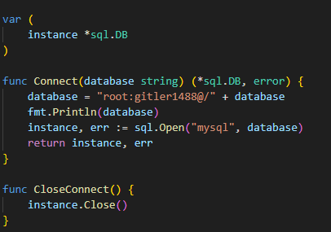

2: Фабричный метод

определяет интерфейс для создания объектов, но позволяет подклассам изменять тип создаваемого объекта. Этот паттерн позволяет делегировать создание объектов дочерним классам, что обеспечивает большую гибкость и расширяемость.

В коде можно использовать для создания фабрики животных, что упростит добавление новых животных

Реализация в коде:

